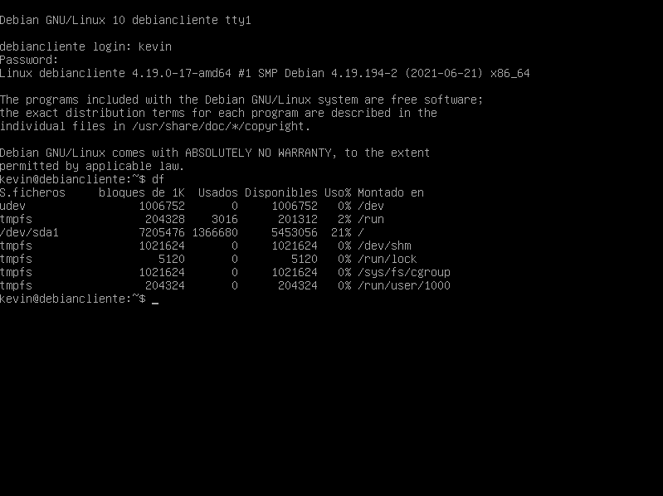El comando df permite ver las particiones del disco, donde estan montadas, cuanto pesan y nombres.

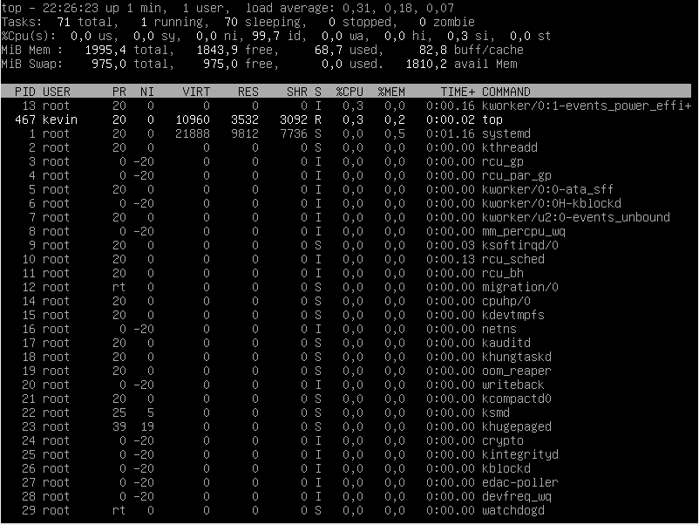El comando top, muestra un monitor del sistema, donde se ven los procesos que se estan ejecutando.

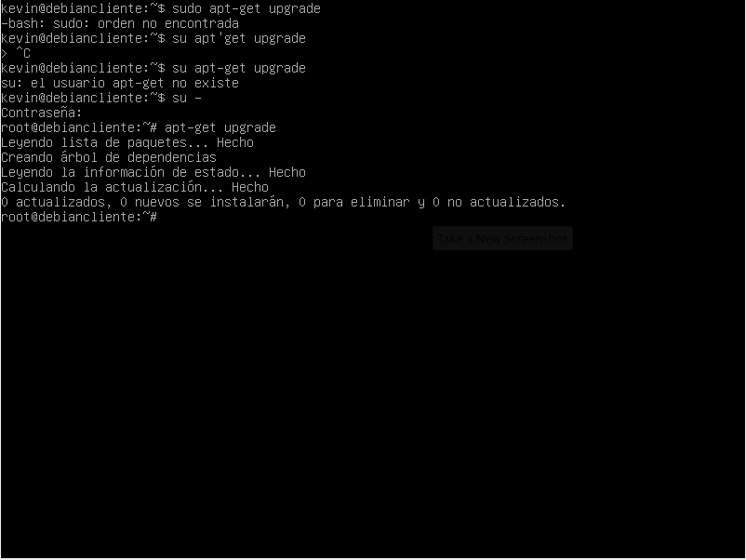El comando de upgrade permite actualizar paquetes o programas instalados.

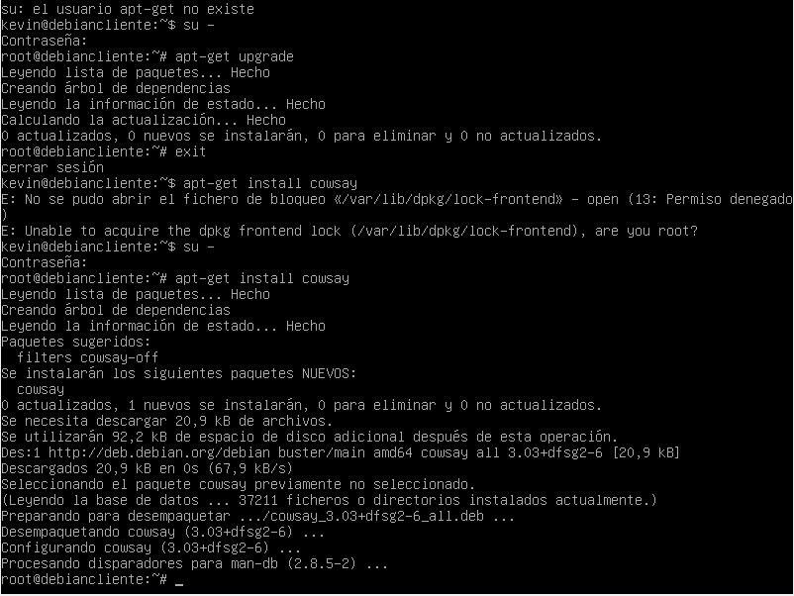Se instalo el programa cowsay.

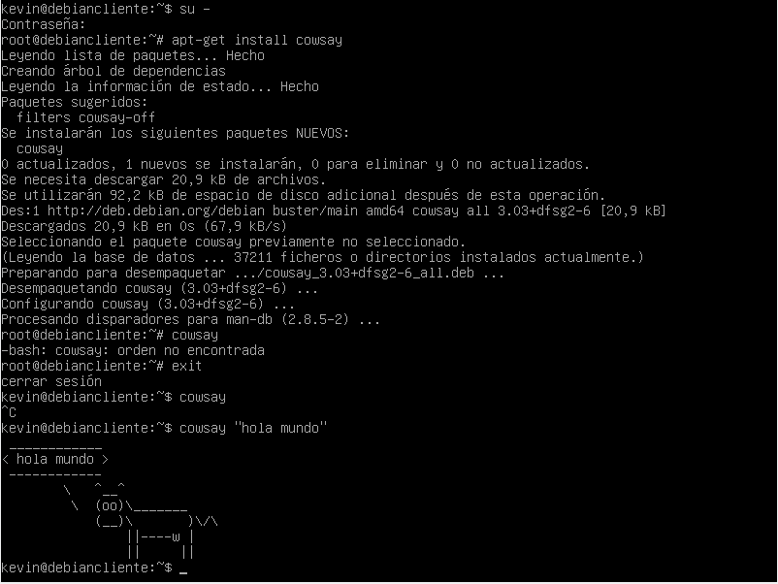Se ejecuta el programa cowsay.